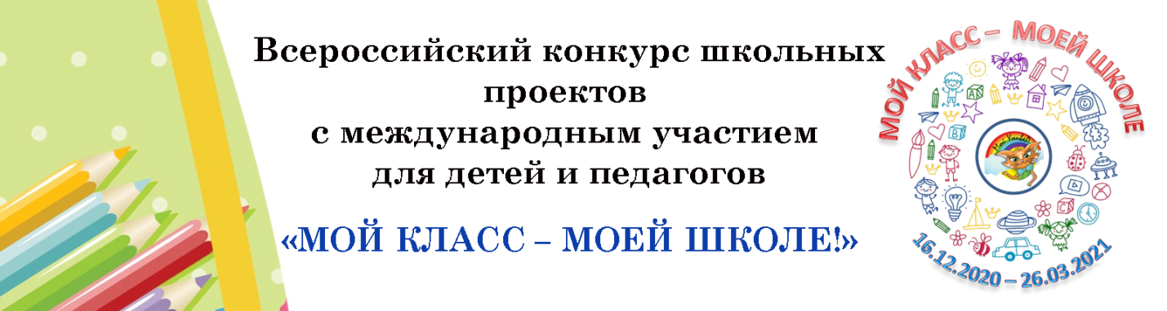

«Я хочу учиться!»

Введение
Формирование мотивации учения в подростковом возрасте без преувеличения можно назвать одной из центральных проблем современной школы, делом общественной важности. Ее актуальность обусловлена обновлением содержания обучения, постановкой задач формирования у школьников приемов самостоятельного приобретения знаний и познавательных интересов, осуществления в единстве идейно-политического, трудового, нравственного воспитания школьников, формирования у них активной жизненной позиции, введением всеобщего обязательного среднего образования.
Социальный заказ нашего общества школе состоит сегодня в том, чтобы повысить качество обучения и воспитания, изжить формализм в оценке результатов труда учителей и учащихся. Проблема формирования мотивации учения лежит на стыке обучения и воспитания, является важнейшим аспектом современного обучения. Это означает, что здесь в поле внимания учителя оказывается не только осуществляемое школьником учение, но и происходящее в ходе учения развитие личности учащегося.
Формирование мотивации - это воспитание у школьников идеалов, мировоззренческих ценностей, принятых в нашем обществе, в сочетании с активным поведением ученика, что означает взаимосвязь осознаваемых и реально действующих мотивов, единство слова и дела, активную жизненную позицию школьника.
Цель работы: выявить психолого-педагогические условия формирования мотивации учения у учащихся подросткового возраста и разработать методические рекомендаций по ее формированию.
Объект: процесс формирования мотивации учения.
Предмет: психолого-педагогические условия формирования мотивации учения у подростков.
Задачи исследования:
- Определить сущность понятий мотивация и мотив учения.
- Определить возрастные особенности мотивации учебной деятельности подростков.
- Рассмотреть методы, приёмы и средства развития положительной мотивации к учению подростка.
- Урок был и остаётся основным элементом образовательного процесса. На уроке работают двое – учитель и ученик, и только правильно организованная работа может побуждать ученика учиться.

За годы работы в школе сложилась самостоятельно разработанная и успешно применяемая технология преподавания, основанная на дифференцированном подходе к обучению.
Для создания на уроке хорошего микроклимата, дающего возможность каждому ученику участвовать в его процессе, получать удовлетворение от своего труда, организую обучение на уроках с учётом индивидуальных способностей учащихся.
Основой для создания благоприятного и продуктивного микроклимата на уроке может стать:
- создание комфортной атмосферы на уроке за счет вовлечения в деятельность всех учащихся класса
- создание нестандартных ситуаций на уроке
- демонстрация достижений каждого учащегося на каждом уроке
- умение создать ситуацию для каждого учащегося, проявить себя
- умение хвать любого ученика на каждом уроке, даже за малые достижения и успехи.
Для проведения урока, основанного на дифференцированном подходе к обучению класс делится на три группы по уровню способностей получать знания на уроке:
Группа С - ученики, которые интересуются предметом, могут, читая учебник, сами разобраться в теории и применить её на практике. Решают задачи продвинутого уровня.
Группа В – ученики, которые хорошо усваивают материал после объяснения учителя, решают задачи среднего уровня, решение сложных задач после объяснения учителем им понятно.
Группа А– ученики, решающие стандартные задачи, используя образцы и алгоритмы решения.
На всех этапах урока идёт одновременно работа с учениками из разных групп.
Схема конструирования уроков при изучении условно взятой темы

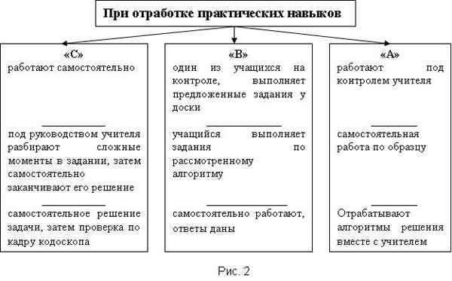
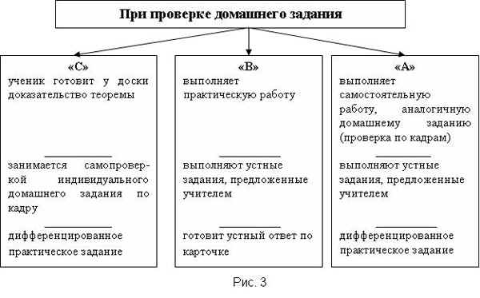
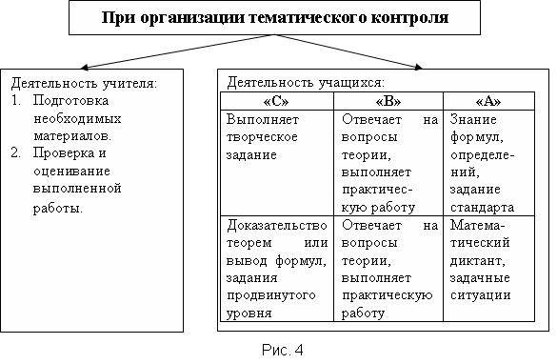
Дифференцированный подход в обучении учащихся не является самоцелью, он стал условием осуществления индивидуально-личностного подхода к обучению учеников, что приводит к положительной мотивации учащихся, возможности их реализации.
Цепочка – дифференцированный урок по уровню способностей получать знания, тест-класс, элективный курс по математике способствует продуктивной подготовке учащихся к итоговой аттестации в формате ЕГЭ с учетом индивидуальных особенностей обучающихся
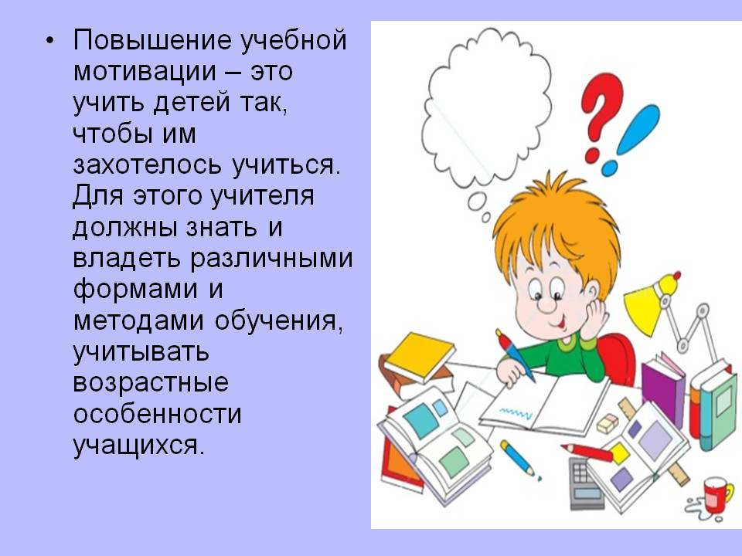

2. Как учителям повышать учебную мотивацию школьников
1. Предоставление частичной свободы выбора .
2. Интерес и радость должны быть основными переживаниями школьнику в процессе обучения
3. При обучении необходимо учитывать запросы, интересы и устремления детей.
4. Самой мощный стимул в обучении «Получилось!!!» Отсутствие этого стимула, означает отсутствие смысла учебы. Нужно научить разбираться ребенка в том, что ему непонятно, начиная с малого. Одну большую задачу разбить на подзадачи так, чтобы ребенок смог самостоятельно их сделать. Если, ребенок в каком то виде деятельности достигнет мастерства, то внутренняя мотивация будет расти.
5. Рост уверенности в себе, своих силах способствует усилению внутренней мотивации.
6. Отмечайте достижения ребенка. Оценка его достижений поможет продолжить обучение. Например, список успехов может способствовать тому, чтобы он стал самостоятельным.
7. Не наказывать за неудачу, неудача сама по себе является наказанием. Страх и напряжённость затрудняет процесс обучения. Неудачи снижают мотивацию.
8. Для школьников важна сама личность учителя (очень часто даже скучный материал, объясняемый любимым учителем, хорошо усваивается).
9. Правильно преподносить содержание учебного материала, чтобы это было интересно.
10. Изменять методы и приемы обучения.
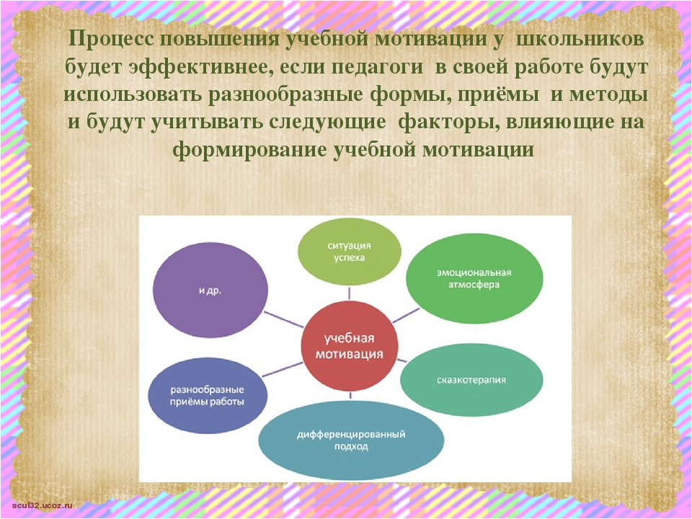

3. Как родителям повышать учебную мотивацию школьников
1. Обсудите с ваши ребенком важность школы и образования. Это очень важно.
2. Спрашивайте вашего ребенка каждый день, как прошел его день в школе. Удостоверьтесь, что он вам рассказывает подробности.
3. Узнайте: задали ли ему домашнее задание или какой-либо проект в классе, который он должен сделать.
4. Если у вашего ребенка нет никакого домашнего задания, удостоверьтесь, что они тратят по крайней мере 30 минут на изучение, просмотр и практику уроков.
5. Прочтите и поговорите с вашим ребенком о каких-либо признаках его прогресса, который он делает дома. Если необходимо, поставьте какие-либо ограничения на его действия или сделайте что-либо по поводу его плохого поведения.
6. Поощряйте позитивные действия. Не надо концентрировать ваше внимание только на его негативных действиях или плохом поведении.
7. Поддержите вашего ребенка, если даже он плохо сдал какой-либо экзамен или тест.
8. Если у вашего ребенка проблемы в учебе, ему необходима дополнительная помощь учителя, домашнего репетитора.
9. Поговорите с его учителем о различных альтернативах или источниках, которые могут помочь вашему ребенку, если же у него или нее есть проблемы в учебе.
10. Самое главное: регулярно будьте в постоянном контакте с учителями вашего ребенка, которые следят за успеваемостью и поведением вашего ребенка в школе.
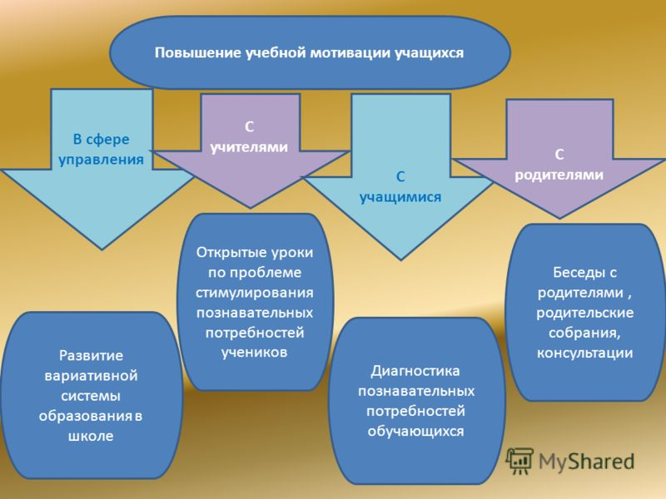

Методы стимулирования мотивации учения.
Методы стимулирования и мотивации учебной деятельности выделены в самостоятельную группу методов обучения на следующих основаниях: во-первых, процесс обучения невозможен без наличия у учащихся определенных мотивов деятельности; во-вторых многолетняя практика обучения выработала целый ряд методов, назначение которых состоит в стимулировании и мотивации учения при одновременном обеспечении усвоения нового материала (учебно-познавательные игры, учебные дискуссии, методы эмоционального стимулирования и др.).
Методы стимулирования и мотивации учения - группа методов, направленная на формирование и закрепление положительного отношения к учению и стимулирование активной познавательной деятельности обучаемых, выделенная по классификации методов обучения, предложенной Ю. К. Бабанским, и включающая в себя две подгруппы:
- Методы стимулирования и мотивации интереса к учению - создание эмоциональных нравственных переживаний, ситуаций новизны, неожиданности, актуальности; познавательные игры; театрализации и драматизации; дискуссии, анализ жизненных ситуаций; создание ситуации успеха в учении;
- Методы стимулирования долга и ответственности - разъяснение личностной и общественной значимости учения; требования, поощрения и наказания.
В целях подкрепления и усилия воздействия на личность школьника тех или иных факторов применяются различные методы стимулирования, среди которых выделяют следующие группы:
Эмоциональные методы мотивации:
1 - поощрение, порицание
2 - учебно-познавательная игра,
3 - создание ярких наглядно-образных представлений,
4 - создание ситуации успеха,
5 - стимулирующее оценивание,
6 - свободный выбор задания.
Познавательные методы мотивации:
1 - опора на жизненный опыт,
2 - создание проблемной ситуации,
3 - побуждение к поиску альтернативных решений,
4 - выполнение творческих заданий,
5 - «мозговая атака»,
Волевые методы мотивации:
1 - предъявление учебных требований,
2 - информирование об обязательных результатах обучения,
3 - познавательные затруднения,
4 - самооценка деятельности и коррекция,
5 - рефлексия поведения,
6 - прогнозирование будущей деятельности.
Социальные методы мотивации:
1 - развитие желания быть полезным отечеству,
2 - побуждение подражать сильной личности,
3 - создание ситуаций взаимопомощи,
4 - поиск контактов и сотрудничества,
5 - заинтересованность в результатах коллективной работы,
6 - взаимопроверка,
7 - рецензирование.
Таким образом, для становления мотивации следует использовать не один путь, а все пути и методы в определенной системе, в комплексе, ибо не один из них, сам по себе, без других, не может играть решающей роли в становлении мотивации всех учащихся.

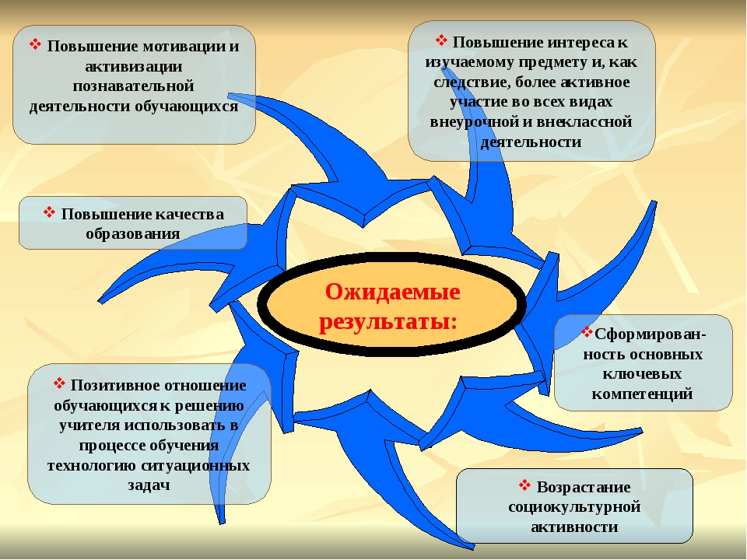

Заключение
По неутешительной статистике последних лет, мотивация к учебной деятельности у детей сильно падает с каждым годом. А в учебных группах бытует мнение, что образование является не таким уж и важным элементом нашей жизни. Изменение подобной ситуации возможно только в массовом порядке. Индивидуальная работа с учащимися по повышению уровня их мотивации важна, но более эффективна, как показывает наш опыт, работа с коллективным представлением об учебе и ее актуальности в современной жизни.
Каждый для себя должен ответить на вопрос: зачем он учится? Что он хочет получить от школы и от образования? Что может дать ему школа и что он может дать школе? Что значит быть учеником? Ценность командной работы заключается в том, что эти вопросы проясняются индивидуально для каждого и одновременно для всего коллектива в целом.
Школа - место, где ребенок проводит значительный период своей жизни и большую часть световых суток. Когда дети впервые приходят в школу, они ждут от нее чего-то нового и необычного. Она, с одной стороны, пугает, с другой - манит и привлекает. Задача педагогического состава - сделать жизнь в ней увлекательной, позитивно направленной и интересной.
К сожалению, в школьной среде под «учебной группой» чаще всего понимают некое формальное образование, основной целью которого является посещение учебных мероприятий и получение хороших оценок. В этом случае встает вопрос: ради чего ребенок ходит в школу? Посещает ли учащийся ее «для галочки», ради оценки или сознательно, для получения необходимого образования?
Заинтересованность учащегося в учебном процессе в значительной мере зависит от отношения к нему всего класса. Распространение позитивных и негативных веяний - от степени развития коммуникативных связей внутри школьного коллектива. Ответственность за свое будущее - от осознанности перспектив, которые открывает перед ребенком школа. Ребенок должен понимать, зачем он учится и чего может ждать от этого учебного заведения.
Создать необходимые установки, повысить и закрепить учебную мотивацию, помочь ученику найти свое место в коллективе и, наконец, способствовать созданию самого коллектива, желающего учиться, и учиться в конкретном учебном заведении, возможно с помощью совместной работы всего педагогического коллектива и школьного психолога.

Приложение.
